**摘要：**大数据时代的到来为我们带来了许多的便利，但是与此同时大量的数据涌入我们的生活，这些数据如何进行管理成为了难题，以往的保管方式无法适应信息数据的庞大数量，而且容易造成数据的丢失。数据库技术的出现解决了这一问题，数据库技术主要目的在于解决数据的管理相关的技术问题，利用计算机对拥有的数据资源进行存储、检索、共享和维护。“数据库系统概论”是计算机相关专业的必修专业基础课之一，如何熟练运用数据库的相关知识十分重要，但是以往的课程教学都是以课本知识为主，缺乏实际操作内容，而且学生完成具体操作后没有准确答案来判断是否正确。我的毕业设计内容是设计一个较为完善的数据库系统，作为高校数据库课程建设的教学案例。

**关键字**：数据库，题库管理系统，教学案例，B\S

高校试题库管理系统设计

一、绪论

（一）研究目的和意义

数据库课程是计算机科学与技术专业和其他相关专业的一门必修课，数据库的掌握对于学生的重要程度不言而喻。数据库是一门理论与实践相结合的课程，注重学生的动手能力。但是在实际课程教育过程中，基本都是以授课教师为中心，学生根据老师的要求完成教学内容，学生被动地接受知识，学生的思路很难和老师保持一致。在教学过程中，教师由于授课时长的限制，往往就题讲题，没有多余的课堂时间去指导学生一些更加实际的知识。

本次设计的目的和意义在于为高校的数据库课程建设一个较为规范的教学案例，学生可以在课下查看教学案例与自己的实验内容进行比较，加强知识的记忆。在授课过程中教师可以对案例进行讲解，每位同学选定自己小组内的实验内容，以教学案例为标准在期末进行评分，作为一项平时成绩，让学生在课下完成一部分内容缓解了课时的压力。

1. 数据库教育国内外现状

1、国内数据库课程教育情况

目前，我国数据库方面的教育还存在许多缺陷，大部分高校都停留在基础水平，而且一些高校的数据库课程只是讲最基本的理论，没有专门的实验室。这对于数据库这种理论与实际相结合的课程很不利，学生不能完整的掌握相关知识，也不能将理论知识运用到实践中，

随着大数据时代的到来，数据库的地位越来越高，高校也更加关注数据库教育。但是受到传统教育模式的限制，教学课程改革一直不彻底。在实际教学中还是以老师讲学生听为主，学生没有学习兴趣，课堂上往往“死气沉沉”。而且数据库作为一门新兴的课程，相关的老师数量较少，学习这门课程的学生又较多，每位教师的授课压力过大，教学质量有所下降。全国教学改革的推进，各种课程的学分和学时都在压缩，一个庞大的知识体系要在32课时或者64课时内完成，授课时间与知识量完全不成比例，一学期学完只是学到一些皮毛，一个假期过去学到的知识都还给了老师，造成了恶性循环。[1]

2、国外数据库课程教育情况

以美国斯坦福大学为例，在授课过程中将数据库的整体内容按照难易程度和授课顺序进行分割，例如数据库系统原理、数据库系统高级专题、数据库系统的实现等等，将一门课程体系化，学生可以由浅入深的进行学习，而且和好的解决了课时的问题。斯坦福大学的“数据库课程”中的实验部分，有大量的实际案例，可操作性强，实验部分课时占比远大于基础知识讲解部分的课时，让学生在课下作业的完成过程中学习课堂上尚未掌握的知识。斯坦福“数据库系列课程”的授课教师数量能够满足学生数量要求，而且每位授课教师的能力强，在人力方面足以应对课程教育。[2]

（三）研究内容

为高校数据库课程建设设计一套较为完整的教学案例，满足课程对于实际操作能力的要求，学生在实际操作过程中以教学案例为标准，完成老师布置的实验部分。数据库实验部分主要是为了培养学生使用SQL语言构建查询、用E-R图开展数据库设计等能力。

本案例是试题库管理系统，系统的主要用户有授课教师、首席教师、学生、管理员、系主任、其他用户。主要实现的功能有试题置入功能、在线考试功能、自动组卷功能、用户权限设置功能、自动生成数据分析表功能。

1. 需求分析
2. 系统描述

授课教师根据课程大纲将每章节试题导入到试题库中，试题的有效导入数量可以作为教师的工作量，老师将题目上传至题库，由课程首席教师进行选择，将试题质量不高的试题予以驳回。学生可以随时进入题库进行练习，题库根据章节自动组卷。在期末考试时由课程首席教师设置试卷的难度、题目数量、考试时间等要求，题库根据这些要求进行出卷，实现教考分离提高教学质量。学生的每次考试成绩都会制成一张数据分析图，授课教师、首席教师、系主任和其他用户可以随时随地分析学生成绩，院领导和校领导可以以其他用户的身份进入题库系统，查看各个班级、各个院系的学生的成绩分析图。

1. 非功能性需求分析
2. 性能需求分析
3. 灵活性：

题库系统可以在局域网运行，也可以单机运行。在系统内进行适当改进可以实现互联网考试，解决部分突发情况。

1. 系统故障处理：

在考试过程中如果遇到突发状况，例如电脑死机、机房内断电等情况，为了避免考试过程中出现上述问题影响学生成绩，本系统实行实时更新、存储答案、实时评分机制，学生每完成一道题目就评分登记，很好的解决以上问题。

1. 并发性：

系统的并发性是指在一段时间内系统能运行的最大用户访问量。因为题库系统的特殊性，系统必须同一时间接受大量学生访问，所以要考虑到大量用户访问下系统的安全性和稳定性。所以在系统设计时，要充分考虑系统的并发数，确保题库系统正确运行。

1. 响应时间：

系统的响应时间是评价一个系统好坏的重要标准，是用户对系统发出请求，系统对用户做出回应的时间，相应时间越短说明系统的性能就越好。

1. 安全性需求分析
2. 用户权限管理

在使用题库系统时，需要区分出不同的用户，设置出不同的用户权限每种用户仅仅可以使用自己权限之内的功能。由系统管理员对访问用户进行分类来确定用户功能。系统管理员的权限最高，可以对用户进行增加、删除、修改等操作，保证系统的安全性。

1. 数据备份和恢复

防止因为系统故障造成系统内的数据丢失，设置系统内数备份功能和恢复功能，对系统故障前的信息进行恢复，增强系统的稳定性。

1. 可行性需求分析
2. 技术方面

主要使用B\S三层架构模式，MySQL数据库等技术，这些技术在以往的案例中成功的案例比较多，所以在技术方面已经很成熟了。系统使用的架构模式是多层次的架构模式，在系统开发设计阶段既简单又有效，在系统的移植性方面也有很高的使用价值。

1. 效率方面

在使用过程中，方便授课教师置入试题、自动出卷等，极大地提高了老师的工作效率，而且试卷的评分使用电脑阅卷，避免了手动判卷出现的误差，提高了试卷的使用价值。

1. 管理方面

题库系统不仅可以将学校的信息化管理和教务管理联系起来，而且极大地提高了学校的管理效率，简化了管理人员的工作，节省了相关方面的开支，而且学校的各级管理层都可以及时的查看到各个学院班级的授课情况。

1. 功能性需求分析
2. 题库管理

题库管理模块主要是对题库进行管理，主要功能是试题的录入、删除、审核、试题管理等功能，试题录入功能是指授课教师将课程试题录入到题库系统中，试题包括多种题型如单项选择、多项选择、判断、简答等题型，在试题录入时由录入教师将试题的基本信息添加到题库内。试题删除功能是对于题库内知识点错误、题目有歧义等试题从题库内删除。试题审核功能是指授课教师将相关题目输入到题库内之后由课程首席教师对题目进行审核，提高试题的准确性，只有试题审核通过的题目才能进行组卷。

题库管理用例图如图3.1所示，

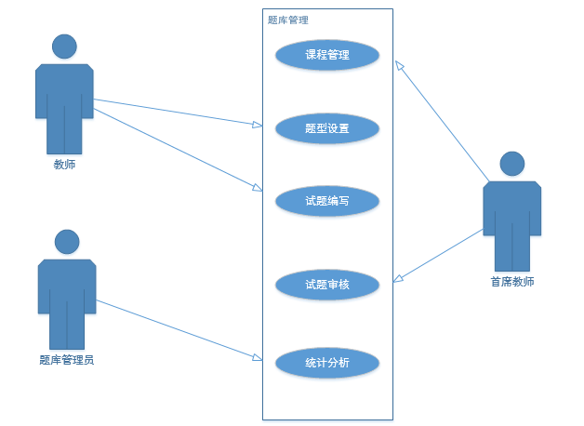

图3.1 题库管理用例图

1. 自动组卷

自动组卷模块是授课教师提前设置好试卷的相关属性，如试题种类、考试时间、试卷难度等，系统根据这些限定自动组成一套试卷。题库系统也可以在组卷完成后，将试卷按照A3格式来进行排版并以电子版模式输出，在期末考试时可将电子版试卷进行打印，实现教考分离。

自动组卷用例图如图3.2所示，

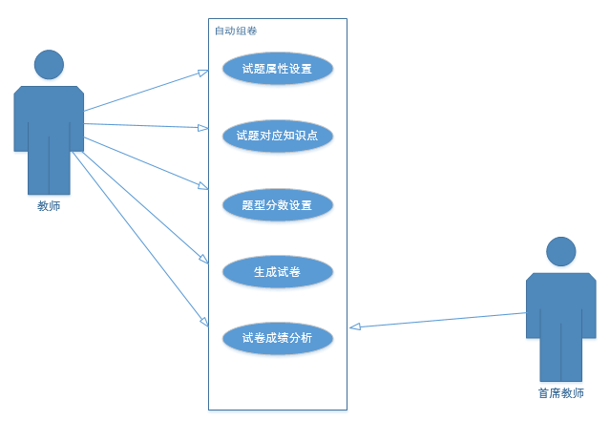

图3.2 自动组卷用例图

1. 在线考试

考试系统在每一次考试完成后会对试卷进行评分，评分方式有两种一种是电脑阅卷，另一种是手动阅卷。电脑阅卷是系统对于学生的单选、多选、判断、填空进行评分，将学生答案与标准答案进行比对，与标准答案相符得分，与标准答案不符不得分主观题部分由老师进行阅卷。考试结束后对学生的成绩进行分析并且制成数据分析表，以供其他用户使用。学生可以在考试结束后，待老师批完主观题后，登录题库系统查看考试成绩，考试成绩表包括各种题目的得分情况。教师可以对自己授课的班级的成绩进行分析，同时系统会自动对班级内学生成绩进行排名。

在线考试用例图如图3.3所示，

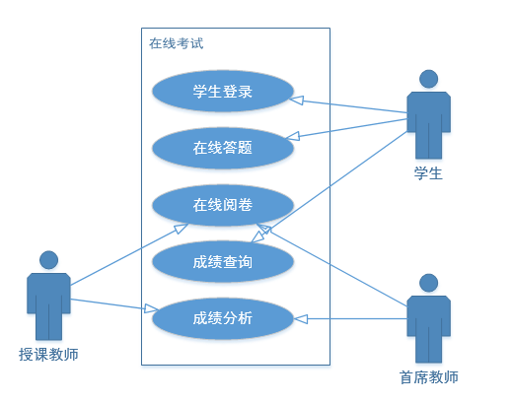

图3.3 在线考试用例图

1. 系统管理维护

为了保护数据的安全性，系统管理员要对使用用户进行权限设置。系统管理人员要定期对系统的用户进行维护，排除危险用户。本系统中，根据用户的使用身份不同可以分为管理员、授课教师、学生等。对不同的用户进行权限设置，以确保系统的正常运行。

系统管理维护用例图如图3.4所示，

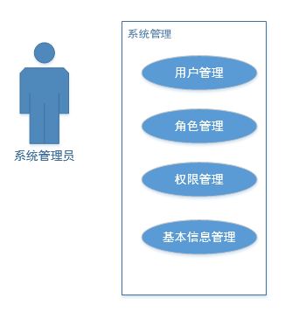

图3.4 系统管理用例图

[1]王明菊.高职学校数据库创新教育模式探索[J].信息与电脑(理论版),2019,31(20):230-231+236.

[http://kns.cnki.net/KXReader/Detail?TIMESTAMP=637206736399477500&DBCODE=CJFQ&TABLEName=CJFDLAST2019&FileName=XXDL201920090&RESULT=1&SIGN=me%2fr7kVgNivfBDL62hA%2bfsNRHOs%3d](http://kns.cnki.net/KXReader/Detail?TIMESTAMP=637206736399477500&DBCODE=CJFQ&TABLEName=CJFDLAST2019&FileName=XXDL201920090&RESULT=1&SIGN=me/r7kVgNivfBDL62hA+fsNRHOs=)

1. 冯建华.斯坦福大学与清华大学“数据库”系列课程之比较[J].计算机教育,2004(04):46-47.

<https://kns.cnki.net/KCMS/detail/detail.aspx?dbcode=CJFQ&dbname=CJFD2004&filename=JYJS200404022&uid=WEEvREcwSlJHSldRa1FhcEFLUmVhMFpPZitKWGZLWmV6bThMRHhOUWRkdz0=$AiWoHpiIFem7UrzGXWMU2jZgYKX4zUqRQ8fdp5wPgNIFAI_GCQKgpw!!&v=MjA3NjViRzRIdFhNcTQ5SFpvUjhlWDFMdXhZUzdEaDFUM3FUcldNMUZyQ1VSN3FmWk9ScUZ5cmdVTHpPTHpUQmY=>